# Plateforme Freelances

1. ***Solution proposee***

### Analyse du Problème

Une startup souhaite créer une plateforme centralisée pour la gestion des profils de freelances. **Actuellement, les données sont partagées de manière non structurée (WhatsApp, e-mail), ce qui rend la recherche, le suivi, et la maintenance difficiles**.

#### La solution envisagés :

Mettre en place un Web Service GraphQL qui permet de :

* Créer, modifier et supprimer un freelance
* Consulter la liste des freelances
* Consulter un freelance par identifiant

### Entités et Relations

#### Entité : Administrateur

* L’administrateur est responsable de la gestion des freelances sur la plateforme
* Un administrateur peut gérer plusieurs freelances

#### Entité : Freelance

* Chaque freelance est géré par un seul administrateur

### Fonctionnalités sous forme de Web Services

* freelances: lister tous les freelances (query)
* freelance(id): retourner un freelance par ID (query)
* addFreelance(...): ajouter un freelance (mutation)
* updateFreelance(...): modifier un freelance (mutation)
* deleteFreelance(id): supprimer un freelance (muation)

1. ***Diagramms***

* **Diagramme de classe:**

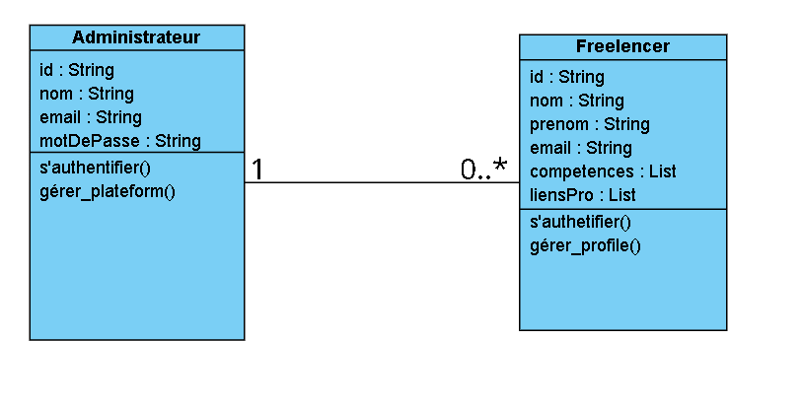

### Schema des requetes && reponses du service

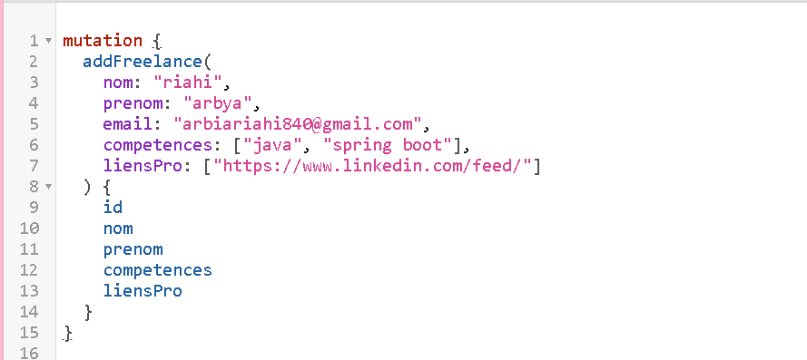

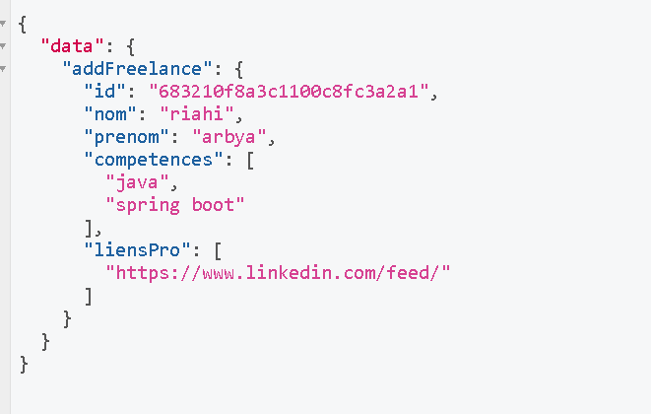

**voir tous les freelances:**

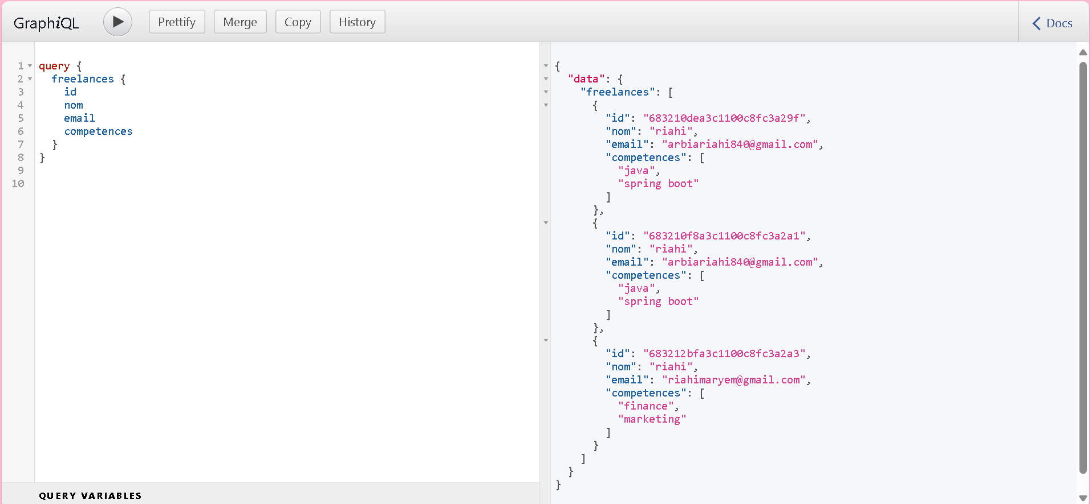

**Modifier un freelencer par son id:**

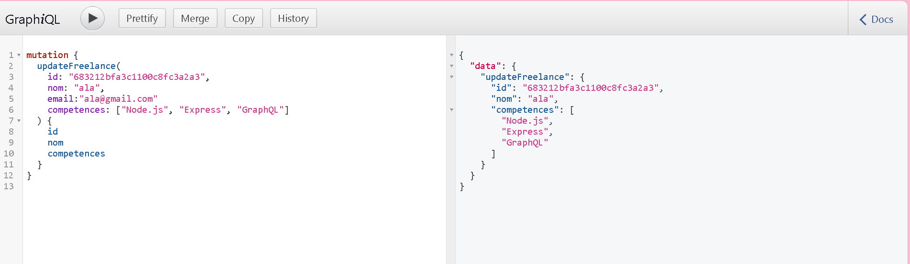

**Supprimer un freelencer par son id :**

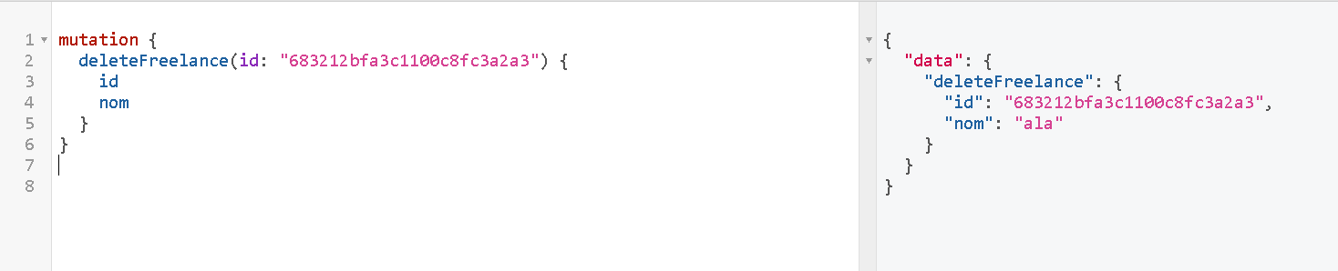

**Supprimer tous les freelences**

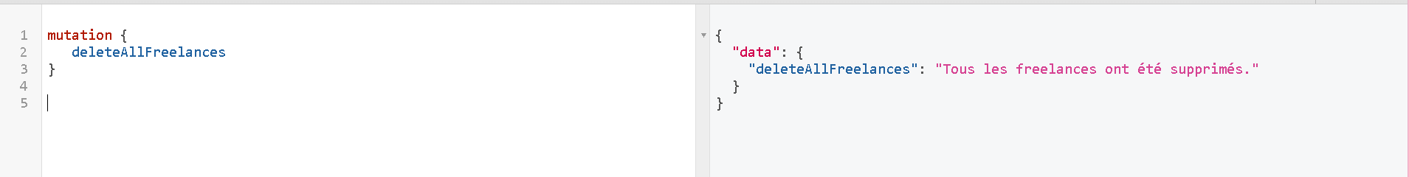

1. **Implementation && documentation : voir ce lien github**